FESTİVAL GÜNLÜĞÜ #08 | 12 NİSAN 2017, ÇARŞAMBA

FESTİVALDE BUGÜN | TODAY AT THE FESTIVAL
Please scroll down for English.

Bugün yapımcı ya da oyuncu katılımıyla yapılacak film gösterimleri:
Şeytan Tüyü / Handsome Devil
- “Ulusal Belgesel Yarışması”nda yer alan Derdo Ana ve Ceviz Ağacı 11.00’de Beyoğlu Sineması’nda, filmin yönetmeni Serdar Önal’ın katılımıyla;
- “Yeni Türkiye Sineması” filmlerinden Yeni Başlayanlar İçin Hayatta Kalma Sanatı 13.30’da Beyoğlu Sineması’nda, yönetmen Burak Serbest’ın katılımıyla;
- “Dünya Festivallerinden” seçkisinde yer alan Nilüfer’in Kararı 13.30’da Cinemaximum Kanyon’da, filmin yönetmeni Behnam Behzadi’nin katılımıyla;
- “Yalnızlık Alıştırmaları” bölümünde toplu gösterimi yapılan Vincent Dieutre’ün, Pera Müzesi Oditoryumu’nda 13.30’da Bologna Centrale ve 16.00’da Tarih Sonrasına Yolculuk filmlerinin gösterimlerinden sonra katılımıyla;
- “Ulusal Belgesel Yarışması”nda yer alan Üçüncü Bölgeden Hücum Varyasyonları 16.00’da Beyoğlu Sineması’nda, filmin yönetmenleri Sedat Şahin ve Murat Adıyaman’ın katılımıyla;
- Festivalin “Dünya Festivallerinden” bölümünde yer alan Fixer 16.00’da İtalyan Kültür Merkezi’nde, filmin oyuncularından Mehdi Nebbou’nun katılımıyla;
- Festivalin “Nerdesin Aşkım?” bölümünde yer alan Şeytan Tüyü 16.00’da Cinemaximum Kanyon’da, başrol oyuncusu Moe Dunford’ın katılımıyla;
- “Altın Lale Uluslararası Yarışma” filmlerinden Kasting 16.00’da Cinemaximum Nişantaşı City’s Salon 7’de, yönetmen Nicholas Wackerbarth’ın katılımıyla;
- “Ulusal Altın Lale Yarışması”nda yer alan Mahalle 19.00’da Atlas Sineması’nda, filmin yönetmenleri Buğra Gülsoy ve Serhat Teoman’ın katılımıyla;
- “Dünya Festivallerinden” bölümünde yer alan Yaşamak ve Diğer Şeyler 19.00’da Beyoğlu Sineması’nda, filmin yönetmeni ve İnsan Hakları Yarışması jüri üyelerinden Jo Sol’un katılımıyla;
- “Sinemada İnsan Hakları Yarışması” filmlerinden Kol Saati 19.00’da İtalyan Kültür Merkezi’nde, filmin yönetmenlerinden Peter Valchanov’un katılımıyla;
- “Dünya Festivallerinden” bölümünde yer alan Porto 19.00’da Cinemaximum Nişantaşı City’s Salon 7’de, filmin yönetmeni ve Uluslararası Altın Lale jüri üyesi Gabe Klinger’ın katılımıyla;
- “Ulusal Altın Lale Yarışması”nda yer alan İşe Yarar Bir Şey 21.30’da Atlas Sineması’nda, filmin yönetmeni Pelin Esmer’in katılımıyla;
- “Altın Lale Uluslararası Yarışma” filmlerinden Hayvanlar 21.30’da Beyoğlu Sineması’nda, filmin oyuncularından Mehdi Nebbou’nun katılımıyla gerçekleştirilecektir.
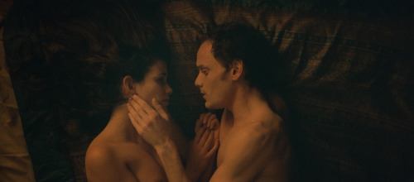
Porto

Günün Etkinlikleri
Festival Sohbeti: Yağmur ve Durul Taylan @ Salon İKSV, 16.00
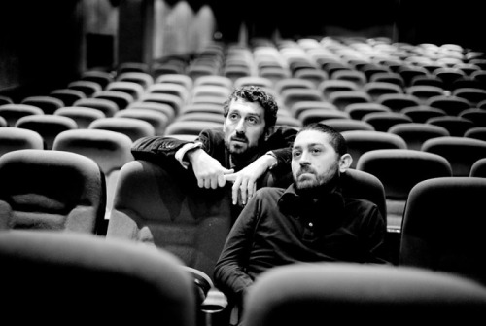
Altın Lale Ulusal Yarışma jüri başkanları Yağmur ve Durul Taylan, bugün yapılacak bu festival sohbetinde Salon İKSV’de sinemaseverlerle buluşuyor. Televizyon ve sinemada pek çok başarılı işe imza atmış olan Taylan kardeşler bu sohbette yönetmenlik, televizyon ve sinemaya dair birçok konuyu ele alacak.

Today’s screenings with the participation of directors, producers or actors:
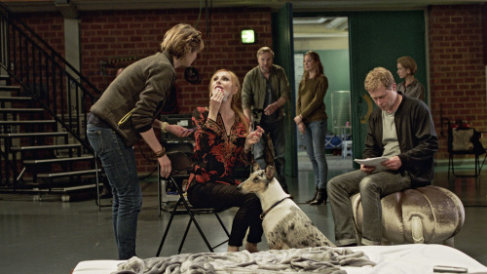
Kasting / Casting
- Mother Derdo and the Walnut Tree from “National Documentary Competition” at 11:00 at Beyoğlu Sineması, with the participation of the director Serdar Önal,
- Roland Wounded, from “Vincent Dieutre: Exercises in Solitude” at 11:00 at Pera Museum Auditorium, with the participation of the director Vincent Dieutre,
- The Art of Survival for Beginners from “New Turkish Cinema” at 13:30 at Beyoğlu Sineması, with the participation of the director Burak Serbest,
- Inversion from “Best of the Fests” at 13:30 at Cinemaximum Kanyon, with the participation of the director Behnam Behzadi,
- Bologna Centrale at 13.30 at Pera Museum Auditorim, with the participation of the director Vincent Dieutre,
- Attack Variations from the Third Region from “National Documentary Competition” at 16:00 at Beyoğlu Sineması, with the participation of the directors Sedat Şahin and Murat Adıyaman,
- Fixer from “Best of the Fest” at 16:00 at Italian Culture Institute with the participation of the actor Mehdi Nebbou,
- Handsome Devil from “Where Are You My Love?” at 16:00 at Cinemaximum Kanyon, with the participation of the lead actor Moe Dunford,
- Kasting from “International Golden Tulip Competition at 16.00 at Cinemaximum Nişantaşı City’s 7, with the participation of the director Nicholas Wackerbarth,
- Inside from “National Golden Tulip Competition” at 19:00 at Atlas Sineması with the participation of the directors Buğra Gülsoy and Serhat Teoman,
- Living and Other Fictions from “Best of the Fests” at 19:00 at Beyoğlu Sineması, with the participation of the director Jo Sol,
- Glory from “Human Rights in Cinema Competition” at 19:00 at Italian Culture Institute, with the participation of the director Peter Valchanov,
- Porto from “Best of the Fests” at 19.00’da Cinemaximum Nişantaşı City’s 7, with the participation of the director Gabe Klinger,
- Something Useful from “National Golden Tulip Competition” at 21:30 at Atlas Sineması, with the participation of the director Pelin Esmer,
- Animals from “International Golden Tulip Competition” at 21:30 at Beyoğlu Sineması, with the participation of the actor Mehdi Nebbou.
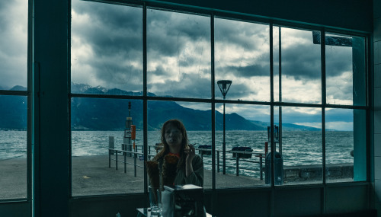
Hayvanlar / Animals

Today’s Events
Festival Talk: Yağmur ve Durul Taylan @ Salon İKSV, 16.00
The jury presidents of this year’s National Golden Tulip Competition, Yağmur and Durul Taylan, are meeting with cinephiles at today’s festival talk taking place at Salon IKSV. Accomplished filmmakers in both TV and film, Taylan Brothers will discuss many subjects about directing, television and cinema.

*****

FESTİVAL GÜNLÜĞÜ #08 | 12 NİSAN 2017, ÇARŞAMBA

“Bizler Halep’in çocuklarıyız” / “We’re the kids from Aleppo”
Please scroll down for English.
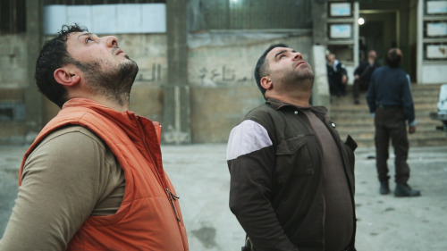
Halep’in Son Adamları / Last Men in Aleppo
“Sinemada İnsan Hakları Yarışması” filmlerinden Halep’in Son Adamları, ekibin katılımıyla İtalyan Kültür Merkezi’nde gösterildi. Çok zor ve tehlikeli bir ortam içerisinde çekimleri gerçekleştirdiklerini söyleyen ekip, “Beyaz Baretliler ile çalışmanın da bir zorluğu vardı; sürekli hedefin bir parçası olduğumuz için Rus uçakları bizim de peşimizdeydi. Enkazları, cesetleri kaldırırken bile hedeftik.” dedi. Danimarka’da yaşayan filmin yönetmeni Ferad Fayyas ile filmin çekimleri esnasında iletişim sorunu çektiklerini anlatan film ekibi, sadece rejimin sebep olduğu insani problemleri yansıtmak istediklerini söyledi ve şöyle ekledi; “yaptığımız tek şey gerçek hayattan küçük bir parça sunmak size. Bizler Halep’in çocuklarıyız. Bunları her gün yaşıyoruz.”

Last Men in Aleppo from “Human Rights in Cinema Competition” was screened at Italian Culture Institute with the participation of the crew. The crew said that they shot the film under risky conditions and explained: “It was particularly difficult to work with the White Helmets because as part of the target we were always followed by the Russian airplanes. We were targeted even when we were clearing away the rubble and the dead bodies”. They also shared that they had communication problems with the director Ferad Fayyas who lives in Denmark. They explained that they only wanted to show the humanitarian problems caused by the regime and continued: “the only thing that we do is to show you a fraction of real life. We’re the kids of Aleppo. We live with this stuff every day.”
*****

FESTİVAL GÜNLÜĞÜ #08 | 12 NİSAN 2017, ÇARŞAMBA

Kısa filmler izleyiciyle buluştu /Short films met the audience
Please scroll down for English.
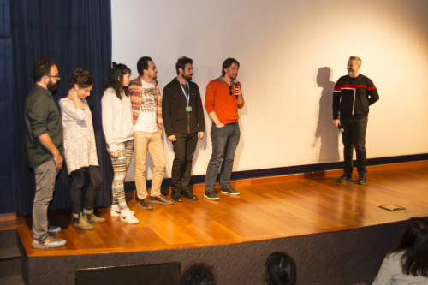
“Ulusal Kısa Film Yarışması”nda yer alan filmler iki seansta gösterildi. Pera Müzesi’nde gerçekleşen gösterimlerin ilk seansta Hinterlant, Siyah Çember, Rodi, Evbark ve Beyazperdeden Yeşil Sahaya filmleri gösterilirken; ikinci seansta Devrialem, İki Parça, Kot Fark, Nebile Hanım’ın Solucandeliği, Tavşan Kanı ve Zelal filmleri seyircilerle buluştu. Film gösterimlerinin ardından yönetmenler izleyicilerin sorularını yanıtladı. Evbark filminin yönetmeni ve aynı zamanda gazeteci Pınar Öğünç, “bu çağdan çıkarabileceğim gerçeklik ancak fantastik olabilir” bakış açısının filme yön verdiğini söyledi ve şöyle ekledi: “O kadar fazla absürtlüğü normalleştiriyoruz ki, bence hepimiz hastayız.”
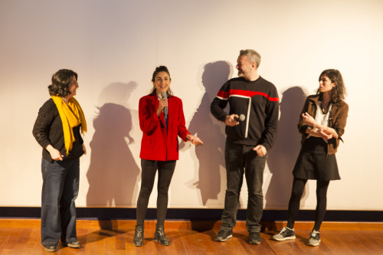

The films from “National Short Film Competition” were shown in two sessions at Pera Museum. The first session included Outskirts, Black Ring, Rodi, Lost in Transition and From Silver Screen to Soccer Field; and second, Round the World, Two Pieces, Ground Level, Mrs. Nebile’s Wormhole, Rabbit Blood and Zelal. After the screenings, the directors answered the questions from the audience. The director of Lost in Transition, journalist Pınar Öğünç said that the film was steered by the perspective of “the only reality I can come up with in this age is a fantastic kind,” and added: “We’re normalizing so many absurdities that I think we’re all mentally ill.”
*****

FESTİVAL GÜNLÜĞÜ #08 | 12 NİSAN 2017, ÇARŞAMBA

Zer: New York’tan Dersim’e uzanan bir yolculuk /Zer: A Journey from New York to Dersim
Please scroll down for English.
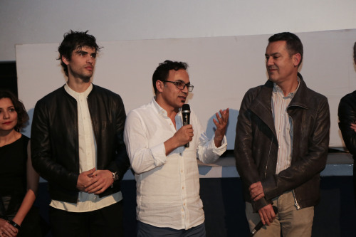
Kazım Öz
Hem “Ulusal Altın Lale Yarışması” hem “Uluslararası Altın Lale Yarışması”nda yer alan Zer filminin gösterimi, yönetmen Kazım Öz, başrol oyuncusu Nik Xhelilaj ve film ekibinin katılımıyla gerçekleşti. Senaryosunu 2005 yılında yazdığı filmin New York çekimleri sırasında oldukça zorlandıklarını anlatan Kazım Öz, “selam verdiğimiz herkes para istedi. ABD’ye gittikten sonra ülkemizde film çekmenin ne kadar kolay olduğunu anladık” dedi. “New York’tan Dersim’e uzanan bu yolculukta coğrafi mesafe çok önemliydi. New York kapitalizmin göbeği. Oradaki gökdelenlerden Dersim’in evlerine yolculuk etme fikriyle hikâyeye New York’ta başladık.”
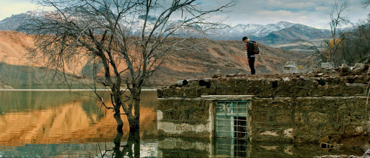
Zer

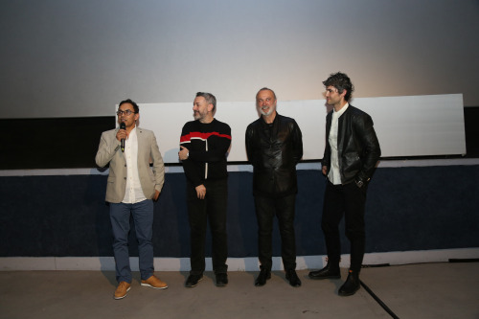
Zer, competing both in “National Golden Tulip Competition” and “International Golden Tulip Competition,” was screened with the participation of the director Kazım Öz, the lead actor Nik Xhelilaj, and the film crew. Kazım Öz said that he wrote the screenplay in 2005 and the shooting in New York was quite challenging: “everyone we talked to asked for money. After being in the US, we came to realize how easy it is to shoot films in our country. In this journey from New York to Dersim, the geographical distance was highly important. New York is the heart of capitalism. The idea of travelling from those skyscrapers to the homes in Dersim triggered us to start the story in New York.”
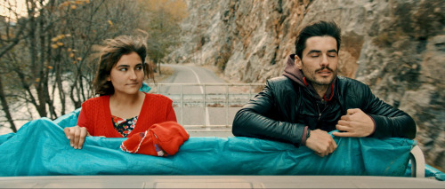
Zer
*****

FESTİVAL GÜNLÜĞÜ #08 | 12 NİSAN 2017, ÇARŞAMBA

90’lardan iki efsane yetenek / Two legendary talents from the 90s
Please scroll down for English.
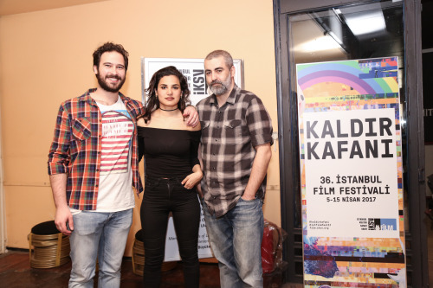
“Ulusal Belgesel Yarışması” filmlerinden Blue, ekibin katılımıyla Beyoğlu Sineması’nda gösterildi. 90’larda efsaneleşen grup Blue Blues Band üyelerinden Yavuz Çetin ve Kerim Çaplı’nın hayatlarını ve müziklerini konu edinen filmle ilgili yönetmen Mehmet Sertan Ünver, araştırma sürecinin çok uzun sürdüğünü; özellikle Kerim Çaplı ile ilgili materyal toplarken zorlandıklarını söyledi. Blue Blues Band müzikleriyle büyüdüğünü söyleyen Ünver, artık aramızda olmayan bu iki alışılmadık yeteneğe hak ettikleri saygıyı, bu film ile vermek istediklerini açıkladı. Filmin vizyona girecek olmasından dolayı çok şanslı olduklarını ifade eden yapımcı Suzan Güverte, iki müzisyenin takipçilerine de teşekkür etti.
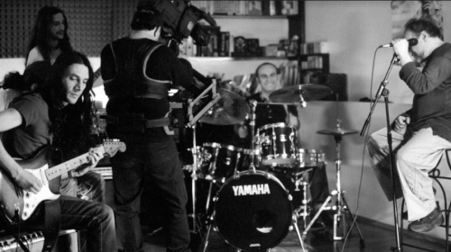
Blue

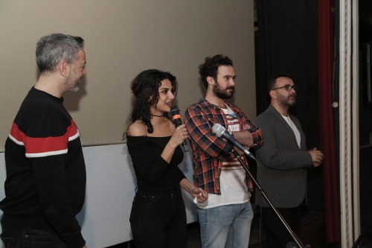
Blue from “National Documentary Competition” was screened at Beyoğlu Sineması with the participation of the film crew. The film focuses on the lives and the music of Yavuz Çetin and Kerim Çaplı, members of Blue Blues Band, the legendary music band of the 90s. The director Mehmet Sertan Ünver explained that the research process took a long time, especially when they tried to collect material about Kerim Çaplı. Ünver said that he grew up listening to Blue Blues Band, and added that these extraordinary talents are long gone so with this film he wanted to pay them the kind of respect that they deserved. Producer Suzan Güverte said that they were fortunate enough to have this film play in theatres and thanked the fans of these two musicians.
Fotoğraflar: Benek Özmez
*****

FESTİVAL GÜNLÜĞÜ #08 | 12 NİSAN 2017, ÇARŞAMBA

Deliliğin eşinde iki kadın / Two women on the verge of insanity
Please scroll down for English.
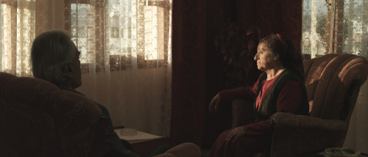
Eşik / Verge
“Yeni Türkiye Sineması” bölümü filmlerinden Eşik’in gösterimi, yönetmen, yapımcı ve ortak senarist Erkan Tahhuşoğlu, oyuncular Senem Çelikkol, Mine Özen, Raci Küçük ve Akan Atakan’ın katılımıyla gerçekleşti. Birbirinin aynası olan iki kadının hikâyelerini anlatan filmle ilgili yönetmen Tahhuşoğlu, kayıplarla baş etmeye çalışan kadınların dünyasını farklı bir atmosferde vermeye çalıştıklarını söyledi ve “duygu sömürüsü yapmadan, kadının dünyasını seyirciye geçirmek için çok uğraştık” dedi. Özellikle bu filmde amatör oyuncularla çalışmayı tercih ettiğini söyleyen Tahhuşoğlu, filmin belgesel gerçekliğinde bir izlenim yaratması amacıyla Antakya’ya gittiklerini, bu bölgede benzer pek çok hikâyeyle karşılaştıklarını anlattı. Filmdeki çift dillilikle ilgili ise yönetmen şunları söyledi: “Bu film, ayrılık acısıyla baş etmeye çalışan ve sonunda şizofreniye kadar giden bir dram… Taşrada olsun, büyük şehirlerde olsun ölülerle vedalaşamamanın şizofrenik bir boyutu var.”
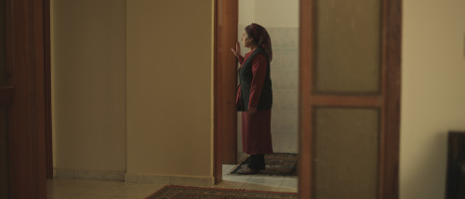
Eşik / Verge

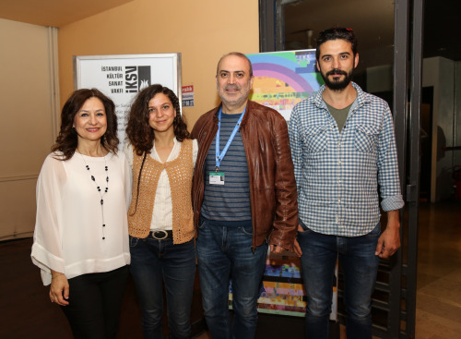
Verge from “New Turkish Cinema” was screened with the participation of the director, producer and the co-screenwriter Erkan Tahhuşoğlu, the actors Senem Çelikkol, Mine Özen, Raci Küçük and Akan Atakan. The film tells the story of two women who mirror each other. Tahhuşoğlu explained that he wanted to portray the world of the women who try to cope with loss in an unusual atmosphere and said: “we tried so hard to convey the world of women without being overly sentimental.” Tahhuşoğlu also said that he preferred to work with amateur actors for this film, and that they went to Antakya to create a documentary-like realism and they met many similar stories there as well. The director also commented on the film’s bilingualism: “This film is a drama that tries to cope with the pain of separation and finally reaches insanity… Whether in the countryside or in the city, there’s always a schizophrenic side to not being able to say goodbye to the dead.”
*****

FESTİVAL GÜNLÜĞÜ #08 | 12 NİSAN 2017, ÇARŞAMBA

“Bu hikâyelere alışmayalım!” / “We should not get used to these stories!”
Please scroll down for English.
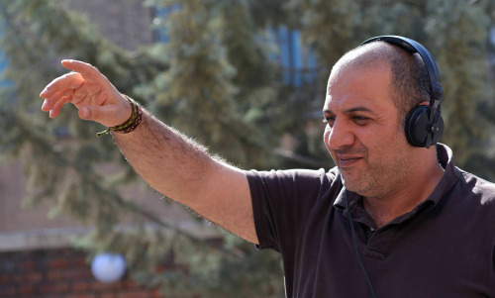
Behnam Behzadi
“Dünya Festivallerinden” bölümünde yer alan Nilüfer’in Kararı filminin gösterimi yönetmen Behnam Behzadi’nin katılımıyla gerçekleşti. Tahran’da yaşayan ve başarılı bir işkadını olan Nilüfer’in aldığı bir kararla altüst olan yaşamını takip eden filmin senaryosuyla ilgili yönetmen, “Ortadoğu’da yaşayan biri olarak araştırma yapmak zorunda kalmadım. Bu hikâye çokça karşıma çıkan olaylardan sadece biri aslında” dedi ve böyle alışılmış bir hikâyeyi filmleştirmesinin nedenini şöyle açıkladı: “Bu tarz olaylarla çok sık karşılaşıyor olabiliriz ama şöyle bir tehlike var: Bunlara alışabiliriz! Bu filmi izlerken aslında dışarıdan kendimizi görüyoruz. Film İran’da gösterildi ve bir sanat filmi için çok fazla izleyici topladı. Hakkında birçok eleştiri yazıldı ama kimse içeriğine karşı çıkmadı.”
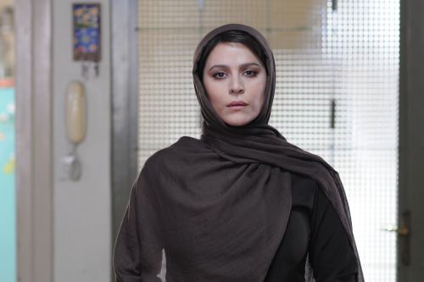
Nilüfer’in Kararı / Inversion

Inversion from “Best of the Fests” was screened with the participation of the director Behnam Behzadi. The film focuses on a successful businesswoman living in Tehran, and how her life turns upside down when she makes a certain decision. The director commented on the screenplay: “As a person living in the Middle East, I didn’t need to make a lot of research. This is actually one of the many stories I often come across,” and explained why he wanted to make a film out of such a familiar story: “We may come across many situations like this one but there’s a risk: We may grow accustomed to them! We’re actually seeing ourselves from outside when we watch this film. The film was screened in Iran and had quite a turnout for an art film. They criticized it a lot but nobody objected to the content.”
Nilüfer’in Kararı / Inversion
*****

FESTİVAL GÜNLÜĞÜ #08 | 12 NİSAN 2017, ÇARŞAMBA

Tereddüt: Farklı hayatlar, ortak travmalar / Clair Obscur: Different lives, the same trauma
Please scroll down for English.
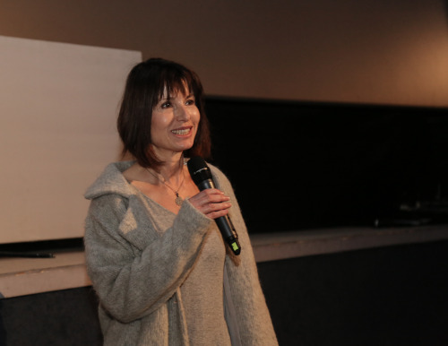
Yeşim Ustaoğlu
“Ulusal Altın Lale Yarışma” filmlerinden Tereddüt’ün gösterimi yönetmen Yeşim Ustaoğlu ve film ekibinin katılımıyla gerçekleşti. Farklı kültürlerden gelen iki kadının yollarının birleştiği bu filmle ilgili yönetmen, bir insanın başka bir insana verdiği fiziksel ve ruhsal değerle ne derece yüzleşebildiğimizi anlatmaya çalıştığını söyledi. Ustaoğlu, ayrıca filmde yaşanan travmaların herkesin hayatında farklı şekillerde de olsa var olduğuna dikkat çekti. Filmin oyuncularından Funda Eryiğit, role hazırlanırken psikodrama seanslarına katıldığını anlattı ve şöyle ekledi: “Çalışma süreci oldukça zorluydu ama bunun yanında kendi kişisel hayatıma dair de tecrübe edindim.” Oyuncu Ecem Uzun, çekimler başlamadan önce sık sık Ustaoğlu’yla çalıştıklarını paylaştı. Filmin bir diğer oyuncusu Sema Poyraz ise senaryonun kadın meselelerini anlatması sebebiyle projeyi kabul ettiğini söyledi.
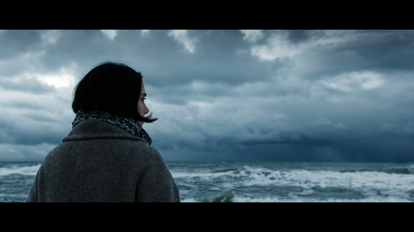
Tereddüt / Clair Obscur

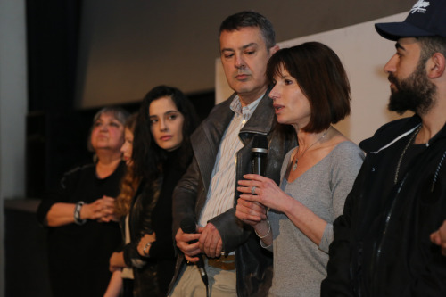
Clair Obscur from “National Golden Tulip Competition” was screened with the attendance of director Yeşim Ustaoğlu and the film crew. The film centres around two women from different cultures crossing paths. The director explained that she intended to tell how much we are able to confront the way one person values another both in a physical and spiritual sense. Ustaoğlu also pointed out that the traumas portrayed in the film exist in everybody’s lives, only in different ways. Actress Funda Eryiğit said that she attended psychodrama sessions and added: “Working on this project was highly challenging but I’ve become wiser about my life as well. Actress Ecem Uzun said that she worked with Ustaoğlu for quite a long time before the shooting. Another actress of the film, Sema Poyraz, revealed that she accepted the project because it was about women’s issues.”
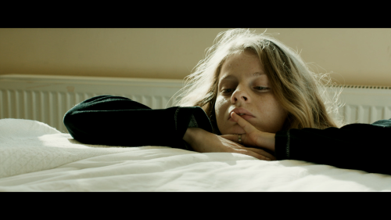
Tereddüt / Clair Obscur
Fotoğraflar: Benek Özmez
*****

FESTİVAL GÜNLÜĞÜ #08 | 12 NİSAN 2017, ÇARŞAMBA

Köprüde Buluşmalar’da Dün / Yesterday at Meetings on the Bridge
Please scroll down for English.

Köprüde Buluşmalar’da izleyici konuşuldu
İstanbul Kalkınma Ajansı desteği ile düzenlenen Köprüde Buluşmalar’da günün ilk etkinliği, Başka Sinema Direktörü Azize Tan ve Picture Tree International Genel Müdürü Andreas Rothbauerad’ın konuşmacı olarak katıldığı, İzleyici Nerede? sohbeti oldu. Aynalıgeçit’te gerçekleşen bu sohbette filmlerin izleyici ile buluşurken dikkat edilmesi gereken dağıtım ve festival stratejileri anlatıldı. Festival başarısının seyirci ile buluşmadaki etkisinin yanı sıra, konuşmacılar bu modelin aksinin de yaşandığı örneklerden bahsetti. Jürinin olduğu ve olmadığı ortamlarda seyirci ile buluşan filmlerden ve bu filmlerin ömrünü etki eden faktörler de tartışıldı.

“Post’ta halledebilir miyiz?”
Kurgucular Çiçek Kahraman ile Ali Aga, yapımcı Nadir Öperli, colorist Cenk Erol ve Melodika kurucularından Taylan Oğuz’un konuşmacı olarak katıldığı Sinemacının Post-Prodüksiyon Rehberi isimli sohbet, Köprüde Buluşmalar’ın son gününde Aynalıgeçit’te gerçekleşti. Post-prodüksiyon sürecinin kurgucular ve yapımcılar tarafında nasıl ilerlediğinin masaya yatırıldığı konuşmada, “post’ta hallederiz” mitinin gerçekçi olup olmadığı tartışıldı. Renk ve ses tasarımı aşamalarında en çok yaşanan sorunlar ve hataların da konuşulduğu bu sohbette, ortak yapımlarda post aşamasında yaşanabilecek sıkıntılardan da bahsedildi.

The audience was discussed at Meetings on the Bridge
Today’s first event of Meetings on the Bridge, organized with the support of Istanbul Development Agency, was the talk titled “Where is the Audience?” with the participating speakers, Azize Tan, director of Başka Sinema, and Andreas Rothbauerad, Picture Tree International’s managing director. The talk took place at Aynalıgeçit. The distribution and festival strategies to be taken into account when the films are released in theatres were discussed. The speakers talked about how festival success influences the audience, and gave counter examples of this model as well. They talked about the differences between the films exposed to the audience with and without the presence of a jury, and also discussed the influencing factors on the lifetime of such films.

“Can We Fix That in the Post?”
Editors Çiçek Kahraman and Ali Aga, producer Nadir Öperli, colorist Cen Erol, and a founding member of Melodika, Taylan Oğuz were the participating guests of the talk titled “Filmmaker’s Guide to Post-Production” which took place at Aynalımescit as part of the last day events of Meetings on the Bridge. The speakers talked in great detail how editors and producers run the post-production process, discussed if the myth “We’ll fix it in the post” has a realistic base or not, and explained the possible problems that might come out in the post-production processes of co-productions.
*****

FESTİVAL GÜNLÜĞÜ #08 | 12 NİSAN 2017, ÇARŞAMBA

Vincent Dieutre’den Avrupalılık meselesi üzerine… / Vincent Dieutre on being European…
Please scroll down for English.
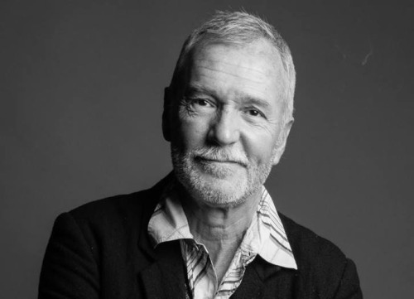
Vincent Dieutre
Fransız deneysel sinemasının ustalarından Vincent Dieutre’e ithafen, retrospektif niteliği taşıyan “Vincent Dieutre: Yalnızlık Alıştırmaları” bölümü filmlerinden Kış Yolculuğum’un gösterimi, yönetmenin katılımıyla gerçekleşti. Dieutre’ün “Avrupa Üçlemesi” adını verdiği serinin bu ikinci filmi, Almanya’yı boydan boya geçen bir yol hikâyesi anlatıyor ve yönetmenin deyişiyle üçlemenin diğer filmlerinde olduğu gibi Avrupalılık meselesine odaklanıyor. Filmin kurmaca bir iskelet üzerine oturtulmuş bir belgesel olduğunu söyleyen Dieutre, film boyunca duyulan dış sesin kendine ait olduğunu söyledi: “Bu metin, film çekildikten sonra yazıldı aslında ve filmi metne göre çekmedim, metni filmden sonra yazıp filme yerleştirdim. Filmin çıkış noktası aslında Schubert’in Kış Yolculuğu’ydu, ama asıl derdim filmdeki genç olan vaftiz oğlum İtvan ve onun neslindeki gençlere musallat olan hafıza kaybını bir şekilde kendi anılarım aracılığıyla telafi edebilmekti. Melankoli her zaman kötü bir şey değildir, üretmeye de yol açabilir. İtvan ve onun gibi gençleri de bu hafızasızlık, tarihten kopukluk ve bağımlılıktan çıkartır belki.”
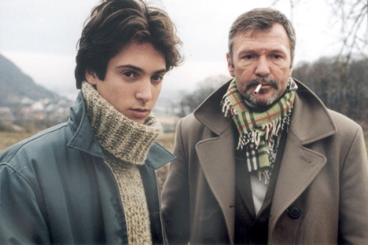
Kış Yolculuğum / My Winter Journey

My Winter Journey from “Vincent Dieutre: Exercises in Solitude”, a retrospective section dedicated to French experimental cinema’s accomplished director, Vincent Dieutre, was screened with the participation of the director. The second film of the “European Trilogy”, My Winter Journey tells the story of a journey across Germany and, according to the director, focuses on Europeanness. Dieutre explained that the film is a documentary based on a fictional framework, and that the voice-over heard throughout the film is his voice: “The text was actually written after the film had been shot, so I didn’t shoot the film according to the text, instead I wrote the text afterwards and placed it in the film. The starting point of the film was Schubert’s Winter Journey, but what I really wanted to do was to make up for amnesia that haunts young Itvan, my godson, and the other young people of his generation. Melancholy isn’t always a bad thing; it can lead to being productive. Maybe it could even save Itvan and young people like him from this amnesia, detachment from history and addiction.”
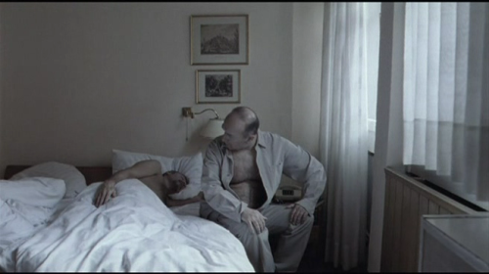
Kış Yolculuğum / My Winter Journey

